Moby Dick; Or, The Whale
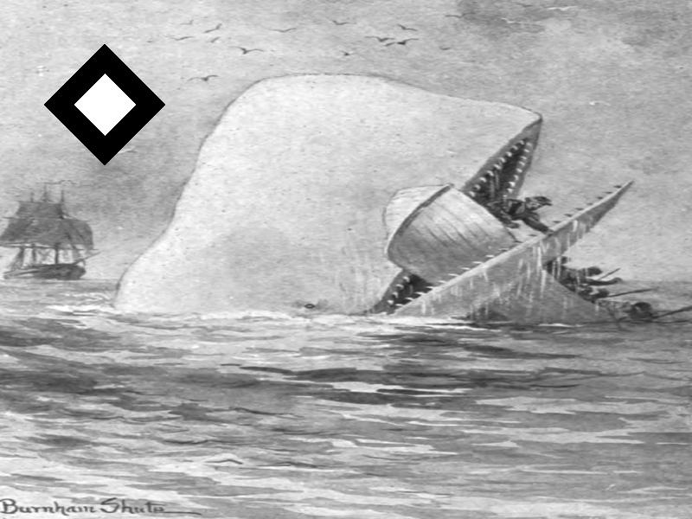

Auteur : Herman Melville

Rédigé par : Votre Nom

Distribution des longueurs des paragraphes
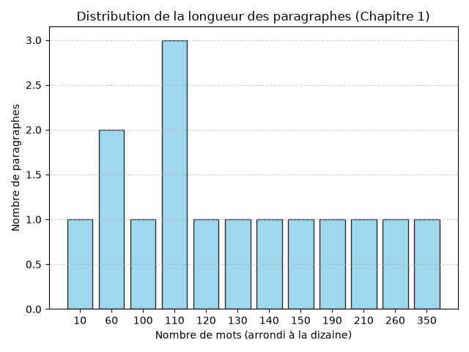
Description des données :
L'intrigue étudiée comporte un total de 2857 paragraphes.
Le premier chapitre contient spécifiquement 1 mots.
En analysant la structure, on note un minimum de 0 mots et un maximum de 734 mots par paragraphe, pour une moyenne globale de 77.92.
Source des données : data/Moby_Dick_Or_The_Whale_by_Herman_Melville.txt

